Fenêtre et Porte-fenêtre COULISSANTE A LEVAGE

Haute Performance Thermique Grandes dimensions

CONFORT SMARTLINE
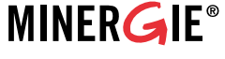
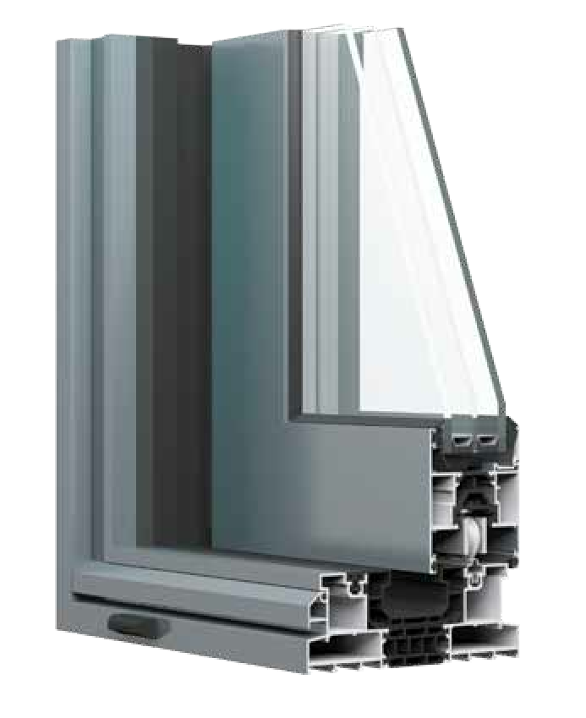

MINERGIE® est un label d’efficience énergétique qui s’applique aux bâtiments neufs ou rénovés. Il garantit à votre bâtiment :
Confort, Economie et Performance énergétique, Qualité de construction et Préservation de l’environnement.

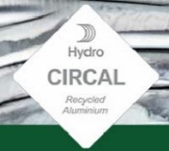

- DESCRIPTION :

Les menuiseries seront réalisées en profils d’alliage aluminium 6060 T66 bâtiment
Hydro CIRCAL 75R, aluminium bas carbone recyclé de la série CONFORT SMARTLINE de chez Sapa. Cela signifie qu’il est composé d’au moins 75% de matières recyclées issues de menuiseries existantes. Étant parmi l’une des empreintes de CO2 la plus basse au monde : 2,3 kg de CO2 par kilo d’aluminium. Ils répondent aux normes EN 12020, EN 573-3, EN 515 et EN 775-1 à 9. Les profilés à rupture thermique sont constitués de deux demi profilés en aluminium assemblés mécaniquement par le fournisseur du système à l'aide de deux barrettes en polyamide en forme d’Oméga multi chambres renforcées à 25 % de fibre de verre et de 50 mm de largeur qui réduisent la conduction thermique. Le système combine une ligne esthétique et attractive pour des économies d’énergie remarquables. Cette nouvelle génération de coulissants à levage est le résultat réussi de l’innovation technique et du design minimaliste L’esthétique est mise en valeur par la pureté des lignes tendues faisant ressortir les formes angulaires.
Le système Confort Smartline est un coulissant à levage.
- Les dormants seront constitués par des profils tubulaires à rupture de pont thermique déclinés en plusieurs versions :
- Dormant monorail (base 160 mm) qui offre la possibilité d’avoir des vantaux coulissants et un fixe
- Dormant 2 rails (base 160 mm).
- Dormant 3 rails (base 250 mm).
- Les ouvrants seront constitués de profils à rupture de pont thermique tubulaires à rupture de pont thermique de profondeur 70 mm et une prise de vitrages de 23 à 53 mm.
Les masses vues d’aluminium :
- Chicanes
- 53 mm pour Fixe et ouvrant.
- 92 mm avec 2 ouvrants.
- Battement central :
- 122 ou 143 mm
Les montants seront adaptés en fonction de la charge au vent et du moment d’inertie nécessaire. Des bouchons dans le montant et la chicane assureront la continuité d’étanchéité.

- THERMICITE :

3 niveaux d’isolation thermique :
Basic
SI
SHI

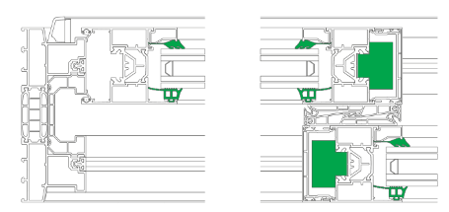
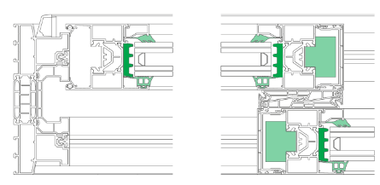
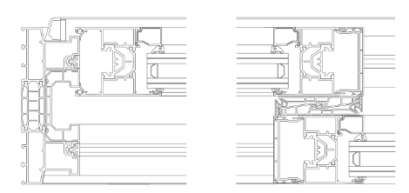

- PERFORMANCES :

- Isolation thermique : EN ISO 10077-1/2 U _{w} = 1,2 W/m²K avec vitrage U_{g} = 0.8 W/m²K
(Intercalaire Warm Edge TGI)

- Perméabilité à l'air : EN 12207 A*4
- Etanchéité à l'eau : EN 12208 E*900
- Résistance au vent : EN 1221 V*C3

- Isolation phonique : EN 717 / EN140 : 37 db Ratr
Essai réalisé sous contrôle d’un organisme certifié (CSTB,…).

- Poids maxi / vantail : 350 KG

- Dimensions maxi : 6200 X 2800.

- Configurations :

- Monorail :
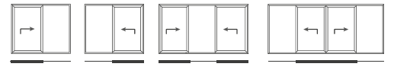
- 2 rails :

- 3 rails :
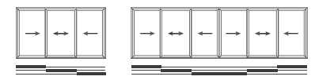

- VITRAGE ET REMPLISSAGE :

Le vitrage devra être maintenu par des parcloses intérieures clipsées sur le profil d’ouvrant, assurant un montage sous pression constante, et permettant le montage de vitrages composés d’épaisseurs de vitrage de 23 à 53 mm.
Des joints en EPDM noir sont dit à effacement et présentent une faible section vue. Ils réalisent l’étanchéité entre le profil et le vitrage.
Poids maximum admissible par vantail : 350 Kg.

- ASSEMBLAGE :

L’assemblage du dormant et des ouvrants sera réalisé avec des équerres en acier inoxydable épousant la forme des tubulures qui seront serties, goupillées ou vissées après encollage d’étanchéité de la coupe qui assurera dans tous les cas un auto-serrage de l’assemblage. Les stabilisateurs d’ailes en inox garantiront la planéité des onglets.

- DRAINAGE ET VENTILATION:

Tous les types de fenêtres doivent être pourvus de lumières de drainage dans le bas des châssis et dans les profilés traverses horizontales conformément au cahier d’usinage .
Les drainages sont recouverts d’un déflecteur a membrane, empêchant l’air et l’eau de rentrer dans le châssis par les drainage.

- MANŒUVRE ET FERMETURE :

Confort SMARTLINE assure un très haut confort d’utilisation grâce des chariots doubles munis de roulements à aiguilles, de roulettes en polyamide, le tout fixé dans un boitier étanche à la poussière.
Le rail en acier inoxydable garantit une très grande résistance, une facilité de glissement et évite tout dommage sur la surface de finition.
La fermeture s’effectue par serrure multipoint (3 à 5 pts) et un sytème de verrouillage sur le dormant. Un système anti-dégondage sera intégré dans les montants les ouvrants.

- FIXATION AU GROS OEUVRE:

Les portes-fenêtres et fenêtres doivent être placées de niveau, d’aplomb, perpendiculairement et sans gauchissement. La fixation des menuiseries extérieures en aluminium est effectuée à l’aide de pièces d’ancrages adaptées, en aluminium ou en acier galvanisé devra être réalisée dans un pré-cadre en aluminium ou en acier zingué à chaud. Afin d’éviter le transfert du froid entre les murs et les fenêtres, ces pièces de fixation sont isolés de la menuiserie par une cale isolante
Une fixation sur le mur extérieur est permise par l’utilisation d’une pièce d’ancrage spécifique équipée d’une isolation.
Il convient de suivre les recommandations suivantes lors de l’installation des fenêtres :
Deux fixations au minimum doivent être prévues sur chaque hauteur et chaque largeur, tout autour de la fenêtre à une distance maximale de 200mm par rapport aux angles et aux montants de séparations. La distance entre les fixations ne peut dépasser 500 mm.
La mise en œuvre des menuiseries devra être conforme au DTU de pose 36.5 .
Les pièces d’appui pourront être clipsées ou vissées dans les gorges (bavette et tapée) sur le dormant.

- CALFEUTREMENT :

Tous les calfeutrements nécessaires à une parfaite finition et étanchéité sont à prévoir en tôle d’aluminium.
L’étanchéité entre le gros œuvre et la menuiserie Aluminium est assurée par un fond de joint recouvert d’un mastic élastomère de 1ère catégorie ou joint préformé et seront conformes aux indications du S.N.J.F .

- TRAITEMENT DE SURFACE :

Deux types de finitions sont disponibles :
L’anodisation teinte aluminium naturel, bronze, champagne
sous label EWAA qui garantit la qualité de l'anodisation des profils aluminium (durabilité, résistance, aspect).

Le laquage (par Poudre de polyester), coloris RAL avec une finition soit satinée, brillante ou
mate sous label QUALICOAT qui certifie la qualité et les caractéristiques de tenue du laquage dans le temps. L'épaisseur de la couche de laque est d'au moins 60 micromètres.

Une pré-anodisation SEASIDE OX avant laquage est requise pour une protection
supplémentaire à la corrosion en cas d’ambiance marine.

